Муниципальное бюджетное дошкольное образовательное учреждение
«Зарубинский детский сад»

Конспект
По художественному творчеству (рисование) на тему: «Гжельские узоры»

ВЫПОЛНИЛА:
воспитатель
Энтентеева Н.Р

с. Зарубино 2020г

Конспект ООД в старшей группе: «УКРАСИМ ДОСКУ ГЖЕЛЬСКИМ УЗОРОМ»
Задачи:
1. Закреплять умение создавать узоры на листах в форме народного изделия – доска, используя характерные элементы гжельской росписи: цветы, листья, завитки, точки.
2. Совершенствовать умение изображать дугообразные и петельные линии при изображении цветка и завитков.
3. Закреплять умение ритмично располагать элементы узора, помочь освоить специфику гжельской росписи.
4. Продолжать совершенствование разнообразных приемов владения кистью: при рисовании листьев и дугообразных линий её нужно держать наклонно к бумаге, а тонкие точки и линии рисовать концом ворса при вертикальном положении кисти, развивать легкие и тонкие движения руки.
5. Развивать декоративное творчество детей, воспитывать интерес к искусству гжельских мастеров, создателей «нежно-голубого чуда».
Материалы:
предметы, украшенные гжельской росписью (вазы, шкатулки, копилки и т. д.), лист бумаги А-4 или заготовка доски из картона, синяя гуашь или акварель; кисти двух размеров (с тонким и широким ворсом № 1-3, № 5-6). Непроливайка с водой, салфетки влажные и фетровые.
Методика проведения.
В начале работы рассмотреть с детьми несколько изделий , спросить как называется эта роспись. Рассмотреть с детьми несколько несложных узоров (листочки, завиточки, капельки, сетка). Затем взять заготовки –доски и приступить к выполнению работы. В процессе рисования подходить к ребенку, в случае необходимости оказывать помощь, обращать внимание на гжельские изделия (если ребенок затрудняется в выделении элементов узора, которые нужно нарисовать).
По окончании работы вместе с ребенком рассмотреть и предложить рассказать ему, о своей работе, что понравилось и почему. Похвалить ребенка за созданный узор.
Ход образовательной деятельности
Вступительная беседа.
В некотором царстве, в российском государстве, недалеко от Москвы, среди полей и лесов стоит городок «Гжель». Давным-давно жили там смелые и умелые, веселые и красивые мастера и мастерицы. Собрались они однажды и стали думу думать, как бы им лучше мастерство свое показать, всех людей порадовать да край свой прославить. Думали, думали и придумали. Нашли они в родной сторонушке глину чудесную белую, и решили лепить из нее посуду разную, да такую, какой свет не видывал. Стал каждый мастер свое умение показывать. Один слепил чайник, Другой слепил красивую вазу, а третий тарелочки чудесные. А расписывали мастера свою посуду синей краской разных оттенков. Рисовали на посуде различные узоры: гжельские розы, цветы, листочки, завитки, сеточки. Очень затейливая, нарядная получилась гжельская роспись. Полюбилась людям красивая посуда и стали называть её ласково «нежно-голубое чудо».
Рассматривание предметов гжельской росписи
Примерные вопросы к детям:
Что изображено в середине фигурки, доски?
А из чего нарисованы лепестки?
А посмотрите, что нарисовано вокруг этого цветка?
А чем украшена доска по краям?
А от этих листочков что отходит?
Ребята, посмотрите, как я буду рисовать завитки - петельные линии. Я держу кисть у железного наконечника, наклонно, набираю синюю краску, лишнюю снимаю и веду плавные линии сверху вниз, делаю гжельский завиток и опять возвращаюсь вверх, и снова вниз, плавно, неотрывно, всей кисточкой. А лепестки и узоры рисую дугообразными линиями. Они изображаются наоборот – снизу вверх, плавно загибаю их и возвращаюсь вниз, и так рисую все остальные линии.
А теперь берем в руки волшебные кисточки и начинаем творить чудеса. В добрый путь, юные мастера гжели!
Самостоятельная деятельность вашего ребенка.
Бело-синее чудо приносит в наши дома синеву гжельского неба и свежесть цветов!
А теперь скажите, ребята, с какой росписью народного декоративно-прикладного искусства мы знакомимся ?
А какие вы запомнили основные элементы этой росписи?
Всем спасибо, молодцы!

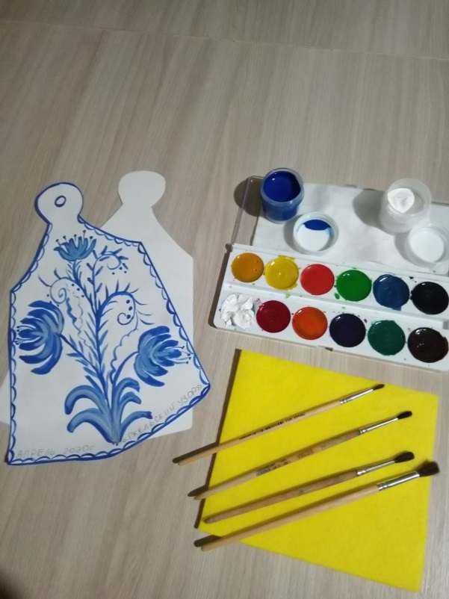

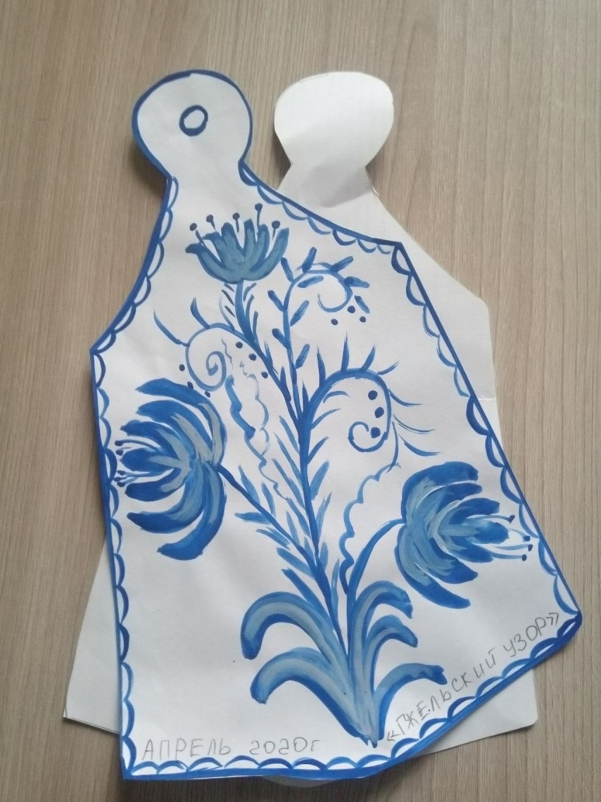

Муниципальное бюджетное дошкольное образовательное учреждение
«Зарубинский детский сад»

Конспект
По художественному творчеству (аппликация) на тему: «Поезд»

ВЫПОЛНИЛА:
воспитатель
Энтентеева Н.Р

с. Зарубино 2020г

Конспект ООД в старшей группе: Аппликация «ПОЕЗД»
Задачи :
1.Закреплять умение детей создавать с в аппликации образ поезда, вырезать основную часть предмета прямоугольной формы с характерными признаками вырезать и наклеивать части разной формы.
2.Упражнять в использовании знакомых способов работы с ножницами, соблюдая технику безопасности.
3.Упражнять в аккуратном вырезании и наклеивании деталей, красиво располагать предмет на листе.
4. Развивать эстетические чувства, творчество, воображение.
Материалы:
Лист бумаги А-4, набор цветной бумаги, ножницы, кисть для клея, салфетки влажные и фетровая, клей карандаш или ПВА.
Методика проведения.
В начале работы с детьми рассмотреть иллюстрации, затем сказать , что сегодня они будут наклеивать общую картину «Поезд». Каждый ребенок выстригает детали поезда – вагоны, колеса и рельсы. Потом из вагонов составляет поезд, уточнить и назвать геометрические формы, прямоугольники, квадраты, треугольник, круги. Напомнить, что одинаковые по форме и величине части надо вырезать из бумаги сложенной гармошкой (колеса). По окончании работы рассмотреть получившуюся картину, вместе порадоваться конечному результату. Спросить у детей, что бы они добавили, чтобы картина стала еще красивее и насыщеннее (предложить дорисовать голубое небо, деревья и т.д.)
Ход образовательной деятельности.
Вступительная беседа, прочтите стихотворение.
Чух –чух, чух- чух, мчится поезд во весь дух.
Паровоз пыхтит:- тороплюсь гудит,
Тороплюсь, тороплюсь, тороплюсь! /Э.Мошковская/
Порядок выполнения
Берем фон из цветного картона (голубой) и предложите ему собрать поезд, который бежит по рельсам, затем рассмотрит , назовет детали геометрических форм, из которых состоит поезд и наклеиваем заготовки, которые заранее приготовлены (прямоугольники и круги для колес), но сначала наклеиваем две параллельные линии это рельсы. Помогите ребенку, если он в чем то затрудняется. Научите ребенка соблюдать технику безопасности при работе ножницами и клеем. Затем, когда ваш ребенок выполнит работу рассмотрите и спросите, что получилось. Предложите дополнить работу деревьями , голубым небом и облаками все зависит от фантазии вашего ребенка и вас.
Всем спасибо, молодцы!

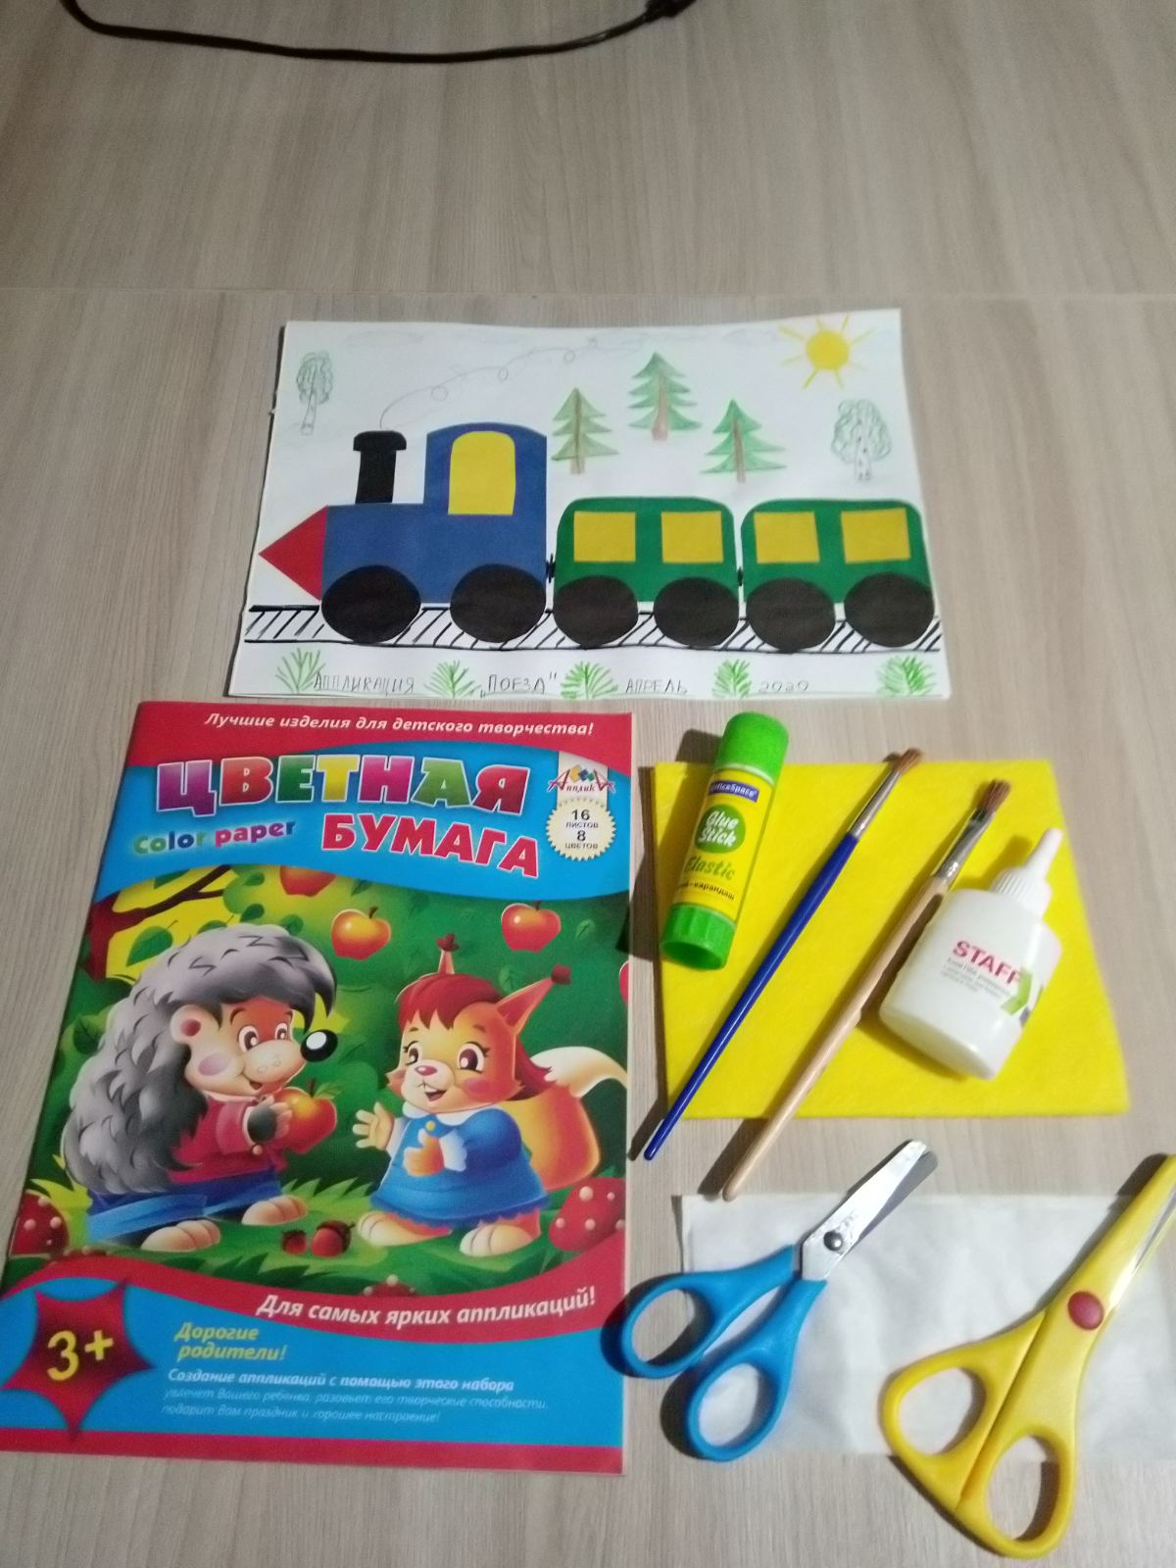
Муниципальное бюджетное дошкольное образовательное учреждение
«Зарубинский детский сад»

Конспект
По художественному творчеству (лепка) на тему: «Моя любимая игрушка»

ВЫПОЛНИЛА:
воспитатель
Энтентеева Н.Р

с. Зарубино 2020г

Конспект ООД в старшей группе: Лепка «Моя любимая игрушка»
Задачи :
1. Учить детей создавать образ любимой игрушки, передавая форму, цвет и соотношение частей, передавая особенности внешнего вида игрушки.
2. Закреплять разнообразные приемы лепки.
3.Формировать эстетическое отношение к своим работам, учить оценивать их.
4.Воспитывать стремление доводить начатое дело до конца.
Материалы:
Пластилин, доски для лепки, салфетки влажные и фетровая, образец сюжетных игрушек.
Методика проведения.
Вспомнить с детьми стихотворение «Мои игрушки» А. Барто.
Уточнить, спрашивая детей, основные приемы лепки игрушки. В процессе работы обращать внимание на более точную передачу характерных особенности (мяч круглый, большой, маленький и т.д) В процессе лепки подходить к ребенку, в случае необходимости оказывать помощь, поощрять, если у него все хорошо получается.
При просмотре готового изделия предложить ребенку рассмотреть и оценить ее. Что понравилось и почему? В заключении снова прочитать стихотворение А.Барто «Мои игрушки»
Ход образовательной деятельности:
В начале работы с детьми вспомнить стихотворение и прочитать А.Барто «Мои игрушки»
- Хороши у нас игрушки мишки, куклы и хлопушки;
С ними весело играть, но не надо забывать:
Игрушки не люди и все понимают и очень не любят,
Когда их ломают, когда их бросают. Отрывок «Мои игрушки» А. Барто
Рассмотреть образцы сюжетных игрушек, поговорить о них какой формы и какого цвета; затем сказать , что сегодня они будут лепить любимую игрушку. Каждый ребенок берет кусок пластилина и лепит любимую игрушку. Когда работа будет готова рассмотреть и оценить её.
Предложите обыграть поделку, которую он вылепил, все зависит от творчества и фантазии вашего ребенка и вас.
Всем спасибо, молодцы!

